今日动态
2023.9.26 星期二 晴天
- 来园情况
出勤：小四班今日出勤人数18人，陈吕安冉、王木禾、于籽欣、顾乐凡请假，请假的宝宝好好休息哦！
高婧夏、陈彧、耿宸悦、娄丁逸、芦洛希、邹梓宁、周金妍、陈彦潼、李秉臻、杨煜枫、陈铮、杨奕、张德坤、张继宸、丁一宸、徐槿安、刘景辰、刘奕泽能自主入园，开开心心上幼儿园很棒哦！
- 户外活动
研究表明，经常在户外活动的儿童，身体结实，不怕风寒，一年四季很少生病。夏天怕热着、冬天怕冻着的孩子身体反而娇嫩，对季节的交替变化不能适应，容易伤风感冒。人的健康标志之一就是对外界环境的变化能否适应。而在决定适应能力的因素中，皮肤具有重要作用，因为皮肤内有无数感受外来剌激的神经末梢，它对外界环境的不断变化和剌激最先发生反应，具表现在对体温的调节上。孩子多进行户外活动，利用日光等自然条件的剌激来提高对体温调节的能力，以增进体格的健康。经常在户外锻炼的孩子，受到寒冷的刺激，体温下降幅度小，恢复的速度快。反之，缺乏户外锻炼的孩子，体温下降的幅度大，恢复的速度也比较慢。随着寒冷的刺激，全身代谢加强，内脏器官内血液的供应量增加，内脏器官也得到了锻炼。所以经常进行户外活动孩子的抵抗力要比其他的孩子强。今天我们玩圈圈啦！瞧，我们玩的多开心呀！
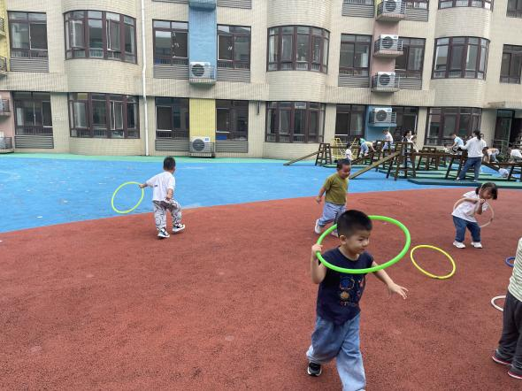 | 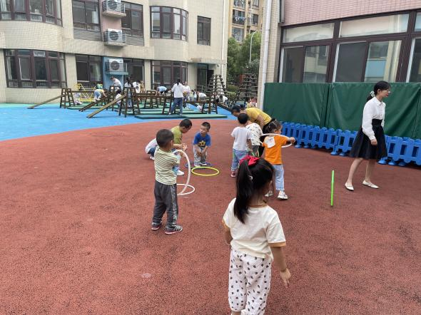
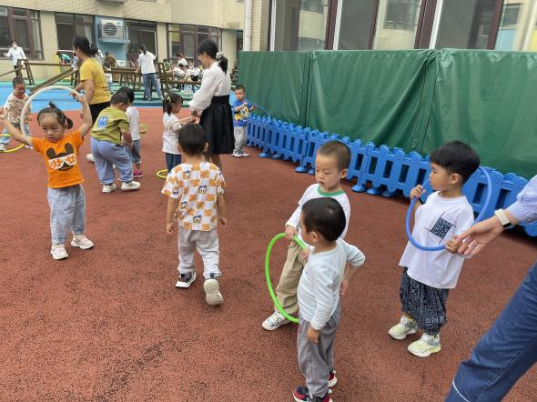 | 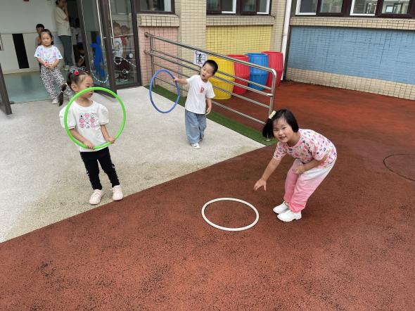
三、生活活动
午餐情况：
主食：玉米饭
菜：鳕鱼，清炒双萃
汤：青菜菌菇汤
水果：红心柚、秋月梨
高婧夏、陈彧、耿宸悦、王木禾、娄丁逸、芦洛希、周金妍、陈彦潼、李秉臻、杨煜枫、陈铮、杨奕、张德坤、陈吕安冉、张继宸、丁一宸、徐槿安、刘景辰、刘奕泽都能自主进食，其他宝宝要继续努力哦！慢慢学会吃完饭主动洗手漱口，擦嘴巴就更棒啦！
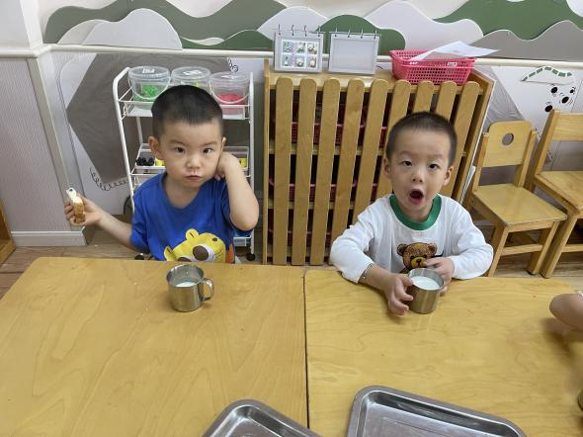 | 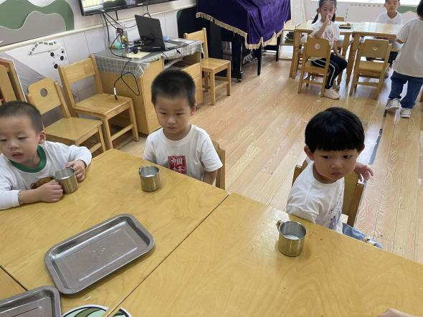
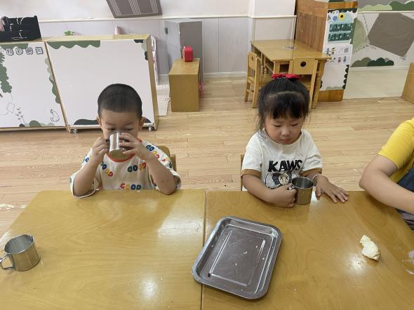 | 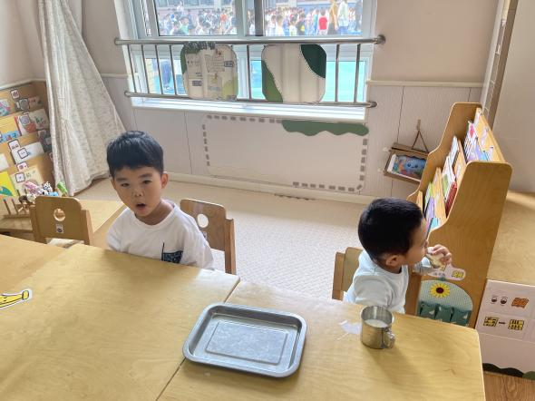
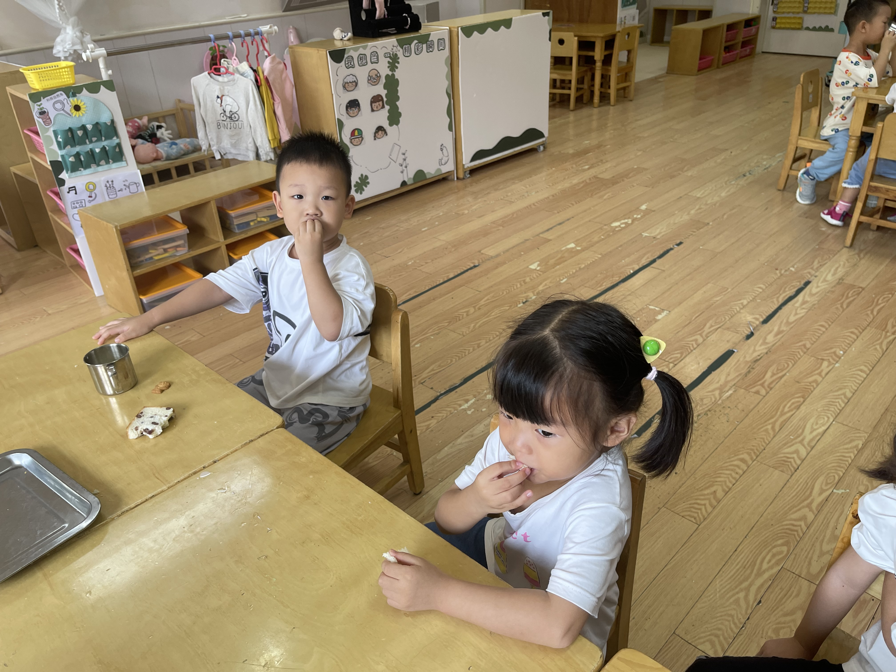 | 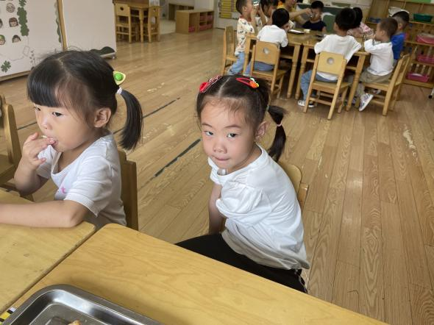
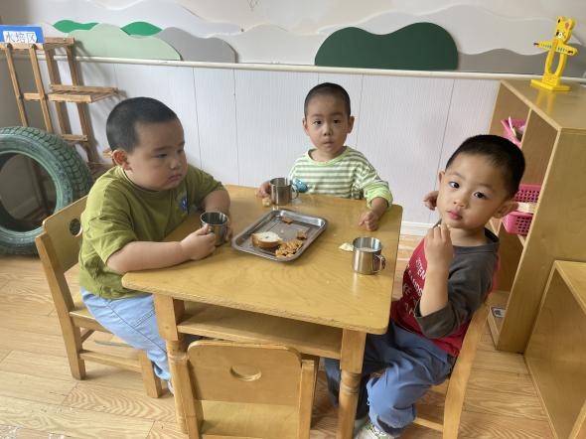 | 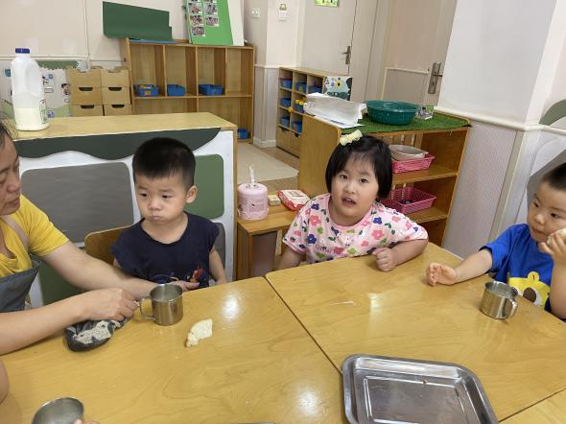

午睡情况：
高婧夏、陈彧、耿宸悦、娄丁逸、芦洛希、邹梓宁、周金妍、陈彦潼、李秉臻、杨煜枫、陈铮、杨奕、张德坤、张继宸、丁一宸、徐槿安、刘景辰、刘奕泽都能午睡，很棒哦！希望各位宝宝继续保持，加油哦！
四、温馨提示
最近天气炎热，爸爸妈妈要注意给孩子减少衣服哦！一冷一热容易生病，请假在家休息的小朋友要及时照顾好自己的身体，多喝水哦！
1.请各位家长给小朋友的保温杯里放温水哦！
2.请各位将垫背巾在家给孩子垫好，户外出汗，预防感冒。
3.每天检查小朋友的手指甲哦，勤剪指甲防止刮到自己或者他人。
4.今天正常开展延时班，请各位安排好时间准时来接哦！

